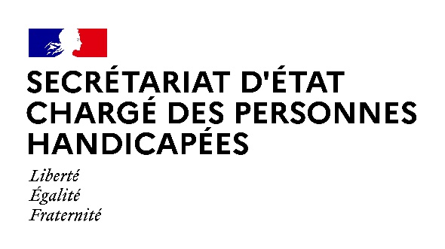

Paris, le 13 août 2021

NOTE AUX RÉDACTIONS

Dans le cadre des enjeux d’accessibilité universelle et du développement du tourisme pour tous, Madame Sophie CLUZEL, Secrétaire d’État auprès du Premier ministre chargée des Personnes handicapées, se rendra mardi 17 août au Grand-Bornand (Haute-Savoie).

Déroulé :

9h30 : Visite de « La Source », un lieu de découverte, de partage et de création autour de l’Alpe, qui propose des activités adaptées à tous
(66 Chemin des Dodes, Le Grand-Bornand Village, 74450 Le Grand-Bornand)

9h50 : Table ronde avec des professionnels du tourisme engagés dans l’accueil des personnes en situation de handicap
(66 Chemin des Dodes, Le Grand-Bornand Village, 74450 Le Grand-Bornand)

11h10 : Echange avec des vacanciers au chalet « L’Hermitage », lieu adapté à l’accueil des personnes en situation de handicap
(Le Grand-Bornand Village, 74450 Le Grand-Bornand)

12h25 : Visite de « L’Auberge nordique », village de vacances labellisé « Tourisme et Handicap » ayant réalisé des travaux d’adaptation des locaux pour accueillir les personnes en situation de handicap
(1515 Route de Lormay, 74450 Le Grand-Bornand)

ACCRÉDITATIONS – Préfecture de Haute-Savoie :
pref-communication@haute-savoie.gouv.fr

CONTACT PRESSE – Secrétariat d’État chargé des Personnes handicapées :
seph.communication@pm.gouv.fr

Les mesures barrières et notamment la distanciation physique seront strictement respectées. Le port du masque sera obligatoire pour l'ensemble des participants, en intérieur. L’accès à certains lieux nécessite la présentation du pass sanitaire.

